B. Experiment – Induktion durch Änderung des Magnetfeldes B
Aufbau und Durchführung
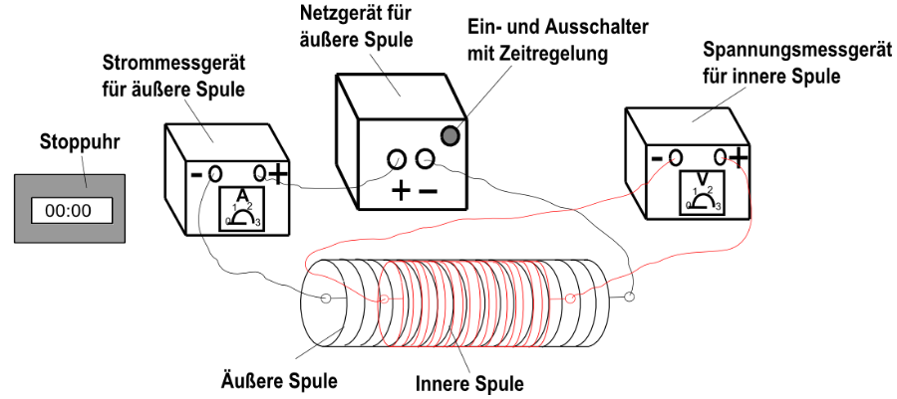
Eine äußere Spule (n = 16000, L = 48 cm) ist an ein Netzgerät angeschlossen. Um die Stromstärke I, die durch diese äußere Spule fließt zu messen, ist ein Strommessgerät in Reihe geschaltet. Das Netzgerät hat einen speziellen Ein- und Ausschalter mit Zeitregelung. Mithilfe dieses Schalters kann man einstellen, dass die Stromstärke von einem Ausgangswert (z.B. 10 mA) kontinuierlich auf einen Endwert (z.B. 90 mA) steigt bzw. von einem höheren Wert auf einen niedrigeren Wert kontinuierlich sinkt. Dadurch wird sichergestellt, dass sich das Magnetfeld innerhalb der Spule ebenfalls kontinuierlich mit der Zeit ändert. Durch Messung der Zeit, in der die Stromstärke I von einem Wert auf einen anderen Wert steigt oder sinkt, kann man
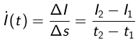
bestimmen.
Ändert sich I, so ändert sich auch B und zwar:
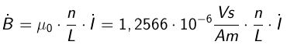
In der Mitte der äußeren Spule befindet sich eine weitere Spule (Innere Spule: Es werden 3 Spulen als innere Spulen verwendet: Spule A und B haben eine Querschnittsfläche A von 0,28 cm² und eine Windungszahl n von 1000 und Spule C hat eine Querschnittsfläche A von 0,14 cm² und n = 2000 Windungen). Diese ist an ein Spannungsmessgerät angeschlossen, um die Spannung U_{Ind}, die in der durch die Veränderung des Magnetfeldes in der äußeren Spule verursacht wird, zu messen.

Versuchsteil 1: Veränderung der zeitlichen Änderung der Magnetfeldstärke B
Feldspule (Äußere Spule): n = 16000, L = 48 cm (um $\dot{B}$zu berechnen) und Induktionsspule (Spule A: n = 1000, A = 28 cm²)
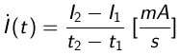 | 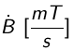 | 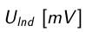 | 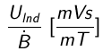 | 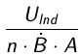  [dimensionslos]
5,33 | 0,22 | 0,56 | 1,27 | 0,9090
9,3 | 0,39 | 1,00 | 1,28 | 0,9156
4,6 | 0,194 | 0,50 | 1,289 | 0,9204
14,55 | 0,609 | 1,60 | 1,314 | 0,9348
17,78 | 0,745 | 2,10 | 1,409 | 1,0068
19,5 | 0,817 | 2,30 | 1,408 | 1,0054

Frage: Wie hängt U_{ind} von der Induktionsspule ab?
Versuchsteil 2: Veränderung der Windungszahl n in der Induktionsspule (Innere Spule)
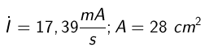
Feldspule (Äußere Spule): n = 16000, L = 48 cm (um $\dot{B}$zu berechnen) und Induktionsspule (Spule A und B: n = 1000, A = 28 cm²)
n |  | 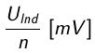 |  | 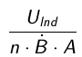
1000 (Spule A) | 2,08 | 1,04 · 10⁻³ | 0,73 | 1,0176
2000 (Spule A und B in Reihe) | 4,16 | 1,04 · 10⁻³ | 0,73 | 1,0176

Versuchsteil 3: Veränderung der Fläche A der Induktionsspule (Innere Spule)
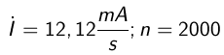
Feldspule (Äußere Spule): n = 16000, L = 48 cm (um $\dot{B}$zu berechnen) und Induktionsspule (Spule A und B: n = 1000, A = 28 cm² und Spule C: n = 2000, A = 14 cm²)
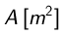 |  | 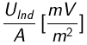 |  | 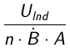
0,0028 (Spule A und B in Reihe) | 2,76 | 492,857 | 0,508 | 0,970
0,0014 (Spule C) | 1,38 | 492,857 | 0,508 | 0,970

Ergebnisse
Aus Versuchsteil 1 erkennt man folgende Proportionalität:
Aus Versuchsteil 2 erkennt man folgende Proportionalität:
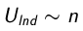
Aus Versuchsteil 3 erkennt man folgende Proportionalität:
Daraus folgt
wobei die Proportionalitätskonstante in diesem Fall const. = 1 (dimensionslos = ohne Einheit) ist.
Die Induktionsspannung U_{ind} in einer Spule kann man also wie folgt berechnen:

